|  |  |  |
| --- | --- | --- |
| Atatürk | Ankara Özel Tevfik Fikret Okulları | MEB Logo | Atatürk | Ankara Özel Tevfik Fikret Okulları |

*2024-2028* EĞİTİM ÖĞRETİM YILI

DURSUN DUMANGÖZ ORTAOKULU



# 

# [B](http://dursundumangozortaokulu.meb.k12.tr/meb_iys_dosyalar/77/03/715255/resimler/2015_03/22201208_logomuz.png)RİFİNG DOSYASI

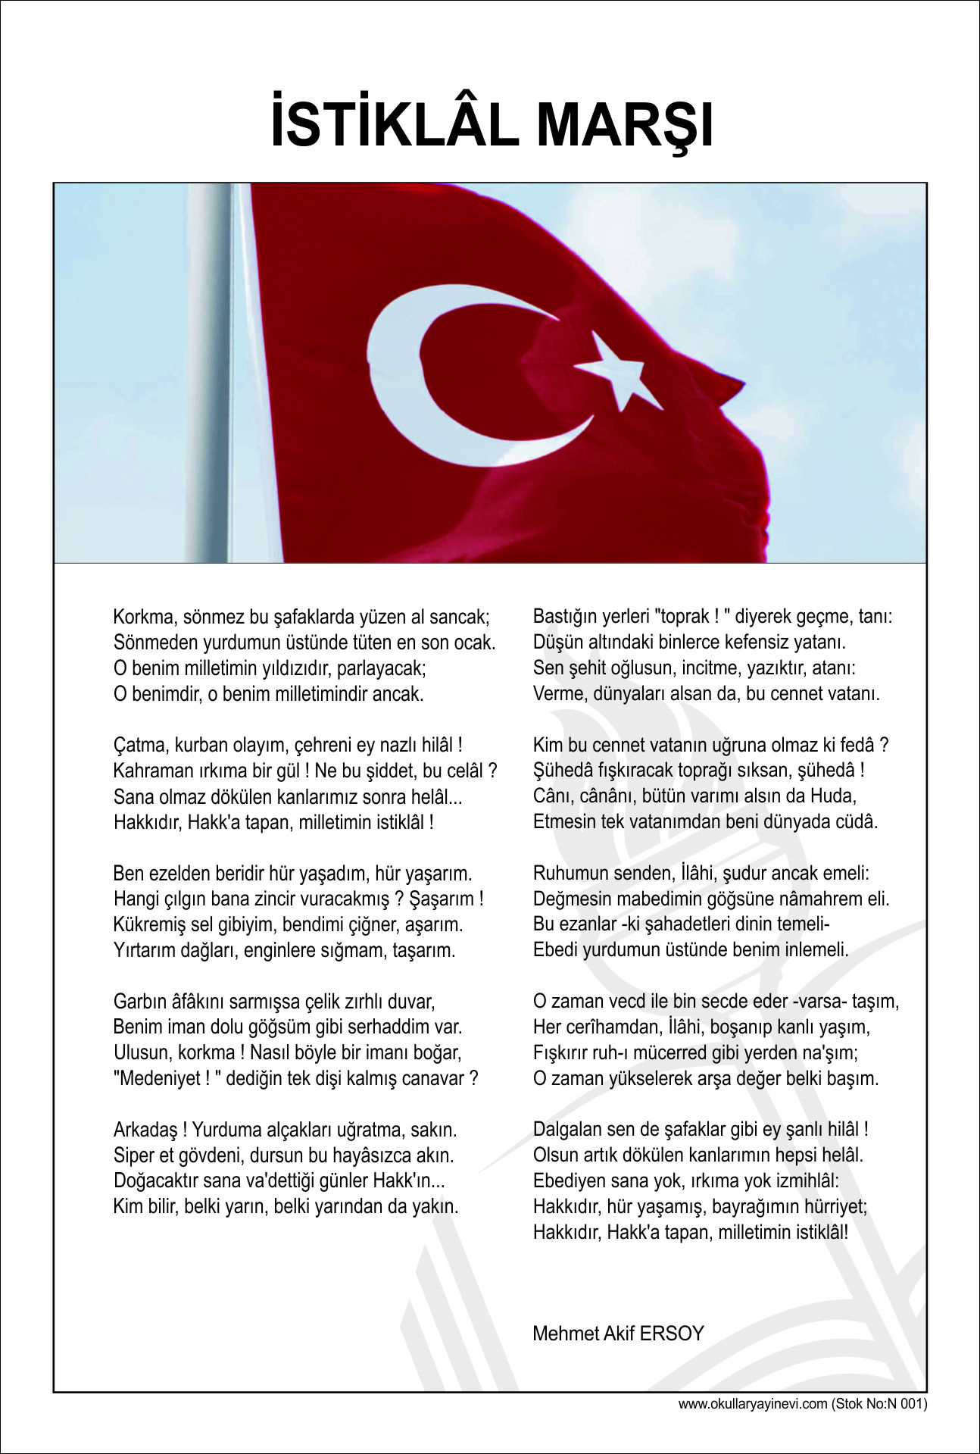

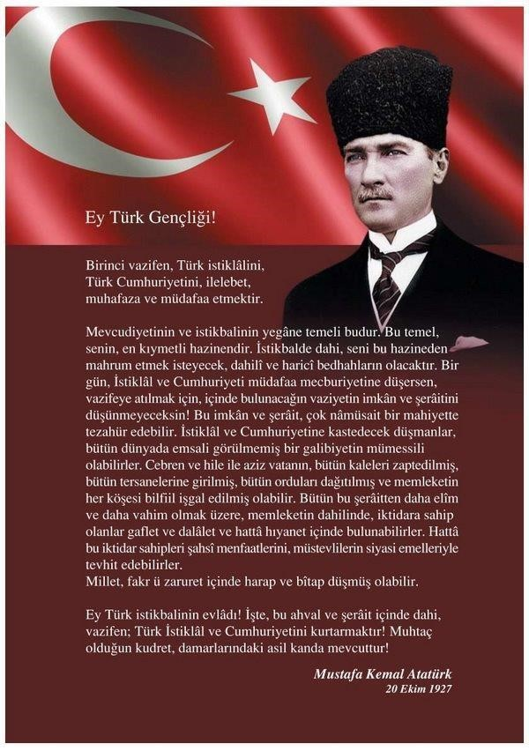

*2017-2018* EĞİTİM ÖĞRETİM YILI

DURSUN DUMANGÖZ ORTAOKULU BRİFİNG DOSYASI 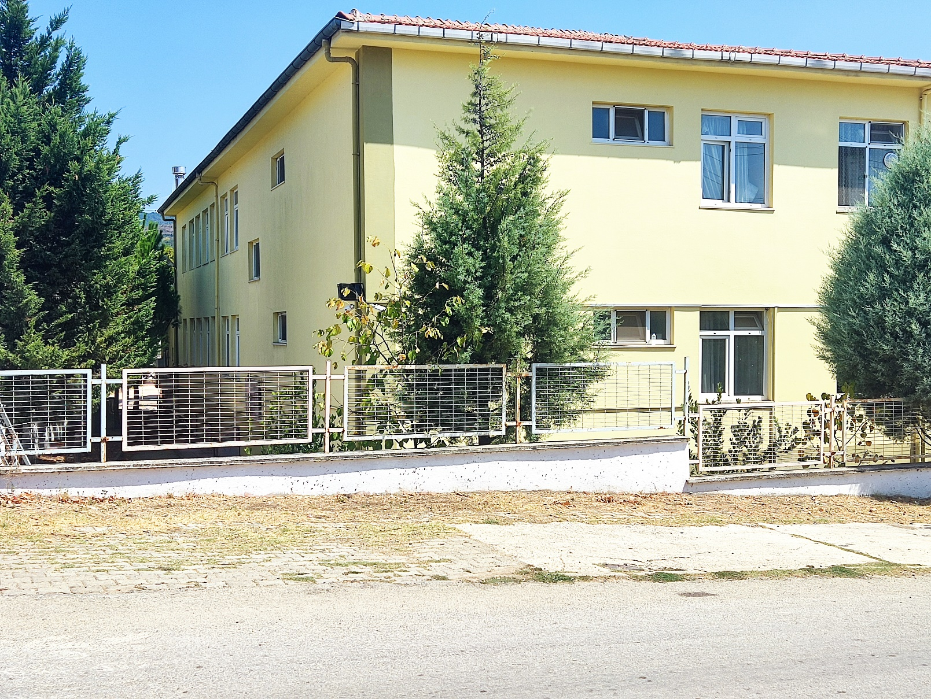

|  |  |
| --- | --- |
|  |  |
| İLİ | *: YALOVA* |
| İLÇESİ | *: ARMUTLU* |
| *KURUMUN ADI* | *:* DURSUN DUMANGÖZ ORTAOKULU |
| *KURUM KODU* | *: 715255* |
| *POSTA KODU* | *: 77706* |
| AÇILIŞ | *: 1930* |
| OKULUN ADRESİ | *:* Karşıyaka Mah. Okul Sokak No:4 Armutlu / YALOVA |
| EĞİTİM*-*ÖĞRETİM ŞEKLİ | *:* Normal Eğitim |
| DAYANDIĞI YASAL TEMELLER    KURUM İLETİŞİM BİLGİLERİ | *:* Anayasa, MEB Kanun, Tüzük ve Yönetmelikleri |
| *Telefon* | *: 0 (226) 5313165* |
| *e-posta* | *: 715255@meb.k12.tr* |
| *Web Adresi* | [*:* http://dursundumangozortaokulu.meb.k12.tr](http://dursundumangozortaokulu.meb.k12.tr/) |



OKULUN HİZMET ALANI:

Okulumuz Armutlu ilçesinde ikamet edip, amacımız 5. sınıftan itibaren İlköğretim 8. Sınıfa kadar, okul çağındaki çocuklarımızın cinsiyet gözetilmeksizin, T.C Anayasasının eğitimle ilgili hükümleri,1739 sayılı Milli Eğitim Temel Kanunu, 222 sayılı İlköğretim ve Eğitim Kanunu, İlköğretim Kurumları yönetmeliği doğrultusunda eğitim-öğretim görmelerine yardımcı olmak, onları ortaöğretim kademesindeki çeşitli okullara hazırlamaktır.

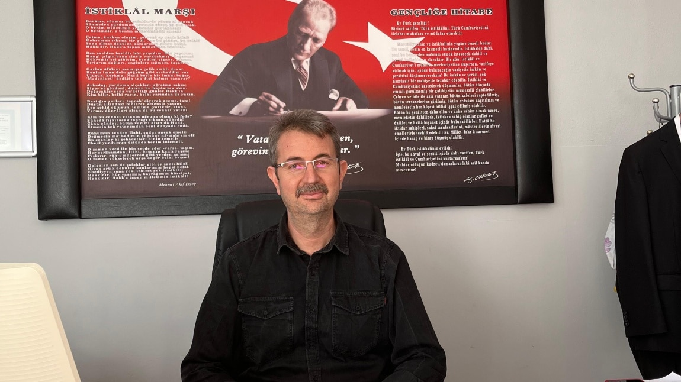

**SUNUŞ**

Dursun Dumangöz Ortaokulu brifing dosyası hazırlanmasındaki amacımız, kurumumuzun sorunlarını tespit edip tedbirler alarak, belirli bir plan süreci içinde gelişimini yakından takip etmektir. Buradan yola çıkarak çalışanların her aşamada etkili katılımları ile bu planın amacına ekip çalışması sonucu başarıyla ulaşılacaktır.

Kurulduğu günden itibaren okulumuz, sürekli büyüme ve gelişme göstererek, devlet okulları içerisinde çok önemli bir yere gelmiştir. Okulumuzda, yoğun ve hızlı değişimlerin yaşandığı dönemlerin olmasıyla birlikte, okul imkânlarının, veli, öğrenci ve öğretmen kalitesinin çok yüksek olması, başarının sürekli artırmasına neden olmuştur. Bundan dolayı, Dursun Dumangöz Ortaokulu başarının haklı bir gururunu yaşamaktadır. Geleceğimizin teminatı olan yavrularımızın daha iyi yetişmeleri, kendilerini gerçekleştirmeleri, sosyal, kültürel, eğitsel, bilimsel, sportif ve sanatsal etkinliklerle milli kültürümüzü benimsemelerine, kendine güvenen, teknolojiyi kullanabilen, yaratıcı, sorumluluk sahibi, Atatürk ilke ve inkılaplarını benimseyen, değişen dünyada söz sahibi bireyler olmaları için çalışacağız.

Dursun Dumangöz Ortaokulu Müdürü olarak okulumuzun eğitim altyapısının hazırlanmasında emeği geçen herkese teşekkür ederim.

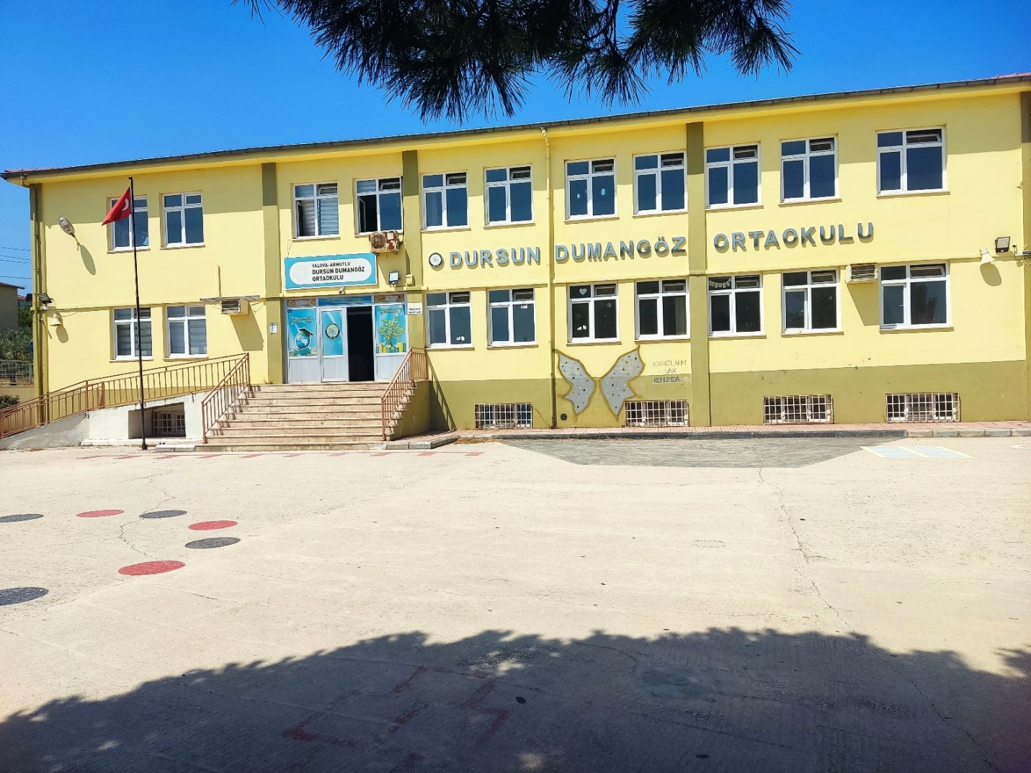

*OKULUMUZ*

**TARİHÇE**

**OKULUN TARİHÇESİ:**Bursa ili Gemlik ilçesine bağlı bir köy olan Armutlu’da okulumuz ilk kez ilkokul olarak 1929–1930 öğretim yılında ilçemiz çarşı camisinin yarı odasında eğitim öğretime başlamıştır. Yeni Türk alfabesi ile eğitime başlayan okulumuzun o tarihlerdeki eğitim süresi üç yıldır. Daha sonra zamanın bucak müdürlüğünün önderliğinde ve köy halkının yardımlarıyla 1930 yılında yeni okul binası yapılarak eğitim öğretime bu binada devam edilmiştir. 1952 yılına kadar eğitim öğretim bu binada devam etmiş bu tarihte belediye teşkilatının kurulması üzerine normal şehir statüsüne geçilmiştir. 1975 yılında binanın eski ve yetersiz oluşu nedeniyle eski okulun yanına yeni 8 derslikli ilkokul binası yapılmıştır. 1930 yılında yapılan eski okul binası 1969–1970 yılından itibaren ortaokul eğitimine açılmıştır. 1991–1992 öğretim yılı başında eski okul binasının yerine yapılan okul binası eğitim öğretime açılarak bu öğretim yılında ilk ve ortaokul birleştirilerek ARMUTLU İLKÖĞRETİM OKULUNA dönüştürülmüştür. 1995 yılı bakanlar kurulunun 550 sayılı kanun hükmünde kararnamesi gereği Yalova’nın il olması nedeniyle Yalova iline bağlanıp ilçe statüsüne kavuşan Armutlu’da Cumhuriyetimizin kuruluşunun 75. yılı olması nedeniyle İl Milli Eğitim Komisyonunun 13/10/1998 tarih ve 1 sayılı kararı ile okulumuzun adı “ARMUTLU 75. YIL İLKÖĞRETİM OKULU” olarak değiştirilmiştir.

Okulumuz binasının Yalova depreminden sonra yapılan incelemede hasar gördüğü tespit edilmiş ve yıkılmasına karar verilmiştir. 2002–2003 eğitim öğretim yılı sonunda okulumuz yıkılarak şu anki bina Av. Necati TOKER tarafından yaptırılmaya başlanmıştır. 2004–2005 eğitim öğretim yılında tekrar eğitime açılmış ve adı da “ARMUTLU AVUKAT NECATİ TOKER İLKÖĞRETİM OKULU” olarak değiştirilmiştir. 2005 yılı sonunda da hayırsever Dursun DUMANGÖZ tarafından yaptırılan 3 katlı ve 8 derslikli ek binası hizmete girmiştir. Haziran 2012 de 4+4+4 sistemiyle birlikte Okulumuz Armutlu Avukat Necati Toker İlkokulu ve Armutlu Avukat Necati Toker Ortaokulu olarak ikiye ayrılarak tek müdürlüğe bağlı iki okul şeklinde hizmetine devam etmiştir. 2014-2015 eğitim öğretim yılında ilkokul ve ortaokul idari kadro bakımından ayrılmış olup okulumuz AV. NECATİ TOKER ORTAOKULU olarak eğitime devam etmekte iken 05/03/2015 tarihinde hayırsever Dursun Dumangöz ’ün adı Valilik onayıyla okula verilerek okulun adı DURSUN DUMANGÖZ ORTAOKULU olarak değişmiştir.



DURSUN DUMANGÖZ ORTAOKULU OLARAK MİSYONUMUZ

Biz bütün öğrencilerin öğrenmelerini, onların bilgili, becerili ve kendine güvenen bireyler olarak yetişmelerini sağlamak, onlara 21. Yüzyılın gelişen ihtiyaçlarına cevap verebilecek beceriler kazandırmak için varız.

İnanıyoruz ki…

Öğrencilerin, öğrenmeyi öğrenmesi ilk önceliktir. İnanıyoruz ki…

Öğrenciler bütün çalışmalarımızın odak noktasıdır ve amaçlarımıza temel oluşturur. İnanıyoruz ki…

Biz birbirimizi, öğrencilerin, velilerin ve toplumun sürekli değişen beklentilerine ayak uyduracak şekilde geliştirmek için yüreklendiririz.

İnanıyoruz ki…

Biz, hepimiz öğrencilerimizin başarısını artırmak için karşılıklı olarak sorumluluk alır ve verimli bir şekilde çalışırız. İnanıyoruz ki…

Biz, birbirimize ve kendimize güveniriz. Öğrencilerimize bir birey olarak saygı duyar; onları korur ve gözetiriz. İnanıyoruz ki…

İyi bir eğitim, öğrenciler arasındaki bütünleşme kadar çeşitliliğini de gerektirir. Farklılıklarımızın bilincindeyiz ve bunların birer zenginlik kaynağı olduğuna inanıyoruz. Birbirimizi anlıyor, farklıları ve görüş ayrılıklarını bir zenginlik *olarak kabul ediyoruz.*

## DURSUN DUMANGÖZ ORTAOKULU OLARAK VİZYONUMUZ

Atatürk ilke ve inkılâplarına bağlı, Cumhuriyet’e ve demokrasiye inanan, ülkesinin kültürel değerlerine sahip çıkan, içinde bulunduğu koşulları çıkış noktası olarak yeni ufuklar açan, bilgi ve beceri düzeyi yüksek, düşünme, algılama, karar verme ve problemçözme yetenekleri gelişmiş, akıcılık, esneklik, özgürlük ve açımlama gibi zihinsel özelliklere sahip bilişsel, duyuşsal ve psikomotor alanlarda gelişmiş gelecekte olabilecek ya da oluşturulabilecek bir durumu şimdiden düşünen, gelecekte tahminler yapmak değil; kararlar alan yaratıcı yetileri gelişmiş “ana yoldan ayrılan”, “deneye açık olan” ve “kalıplardan kurtulan, ulaşmak istenen durumla mevcut durum arasındaki boşluğun doğurduğu”, “yaratıcı gerilim” den yararlanan, sanata, araştırma ve geliştirmeye, bilim ve teknoloji üretimine yatkın, çevreye duyarlı Türkiye’yi bilgi toplumuna dönüştürecek nitelikli bireyler yetiştirmektir.

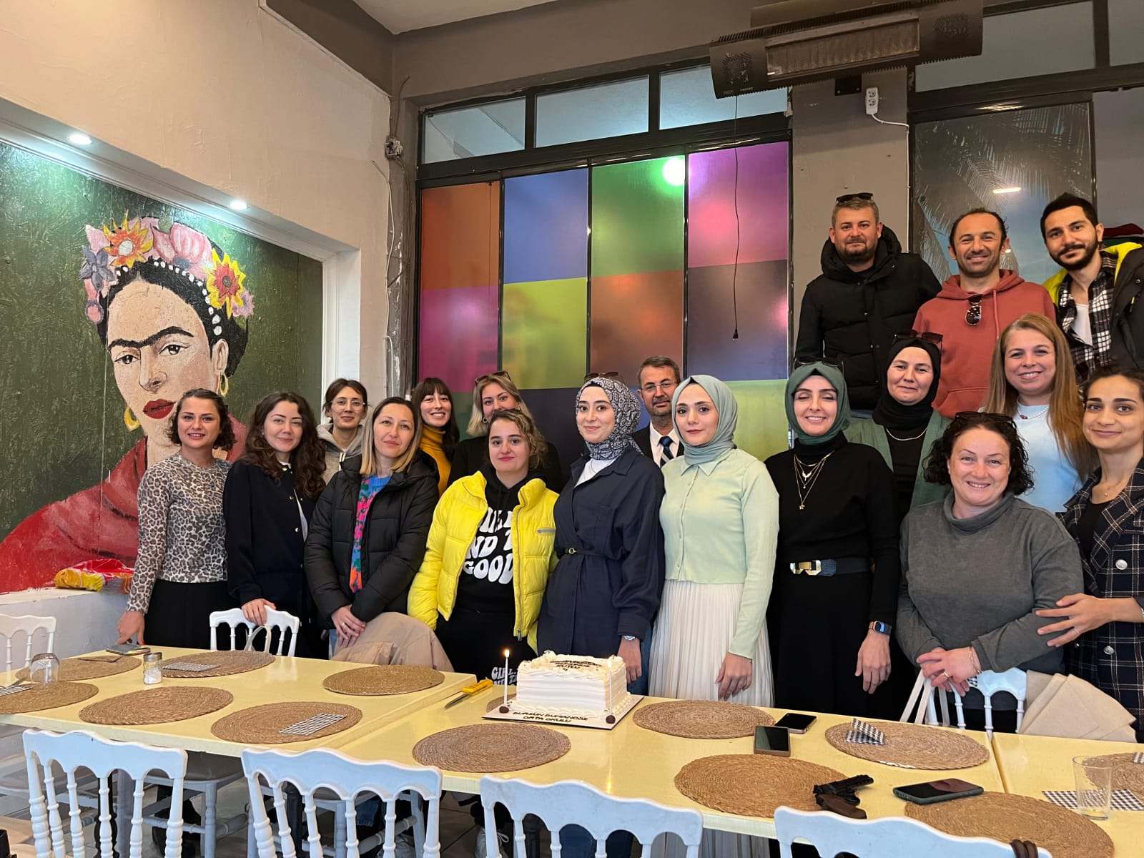

İLKELERİMİZ VE DEĞERLERİMİZ:

1. Genellik ve eşitlik,
2. Atatürk İnkılâp ve İlkeleri ve Atatürk Milliyetçiliği,
3. Planlılık
4. Demokrasi Eğitimi,
5. Ferdin ve toplumun ihtiyaçları
6. *Laiklik,*
7. Yöneltme,
8. *Bilimsellik,*
9. Eğitim Hakkı,
10. Karma Eğitim,
11. Fırsat ve İmkân Eşitliği,
12. Okul ve ailenin işbirliği,
13. Süreklilik
14. Her yerde Eğitim

İLKELER*-*DEĞERLER*-*POLİTİKALAR:

“Her fert bir değerdir” düşüncesinden yola çıkarak tıpkı diğer Cumhuriyet Okullarımızda olduğu *gibi;*

Okulumuzda Atatürk ilke ve inkılâpları doğrultusunda çağdaş eğitim verilir.

* + “Öğrenemeyen öğrenci yoktur; geç öğrenen öğrenci vardır.” düşüncesinden hareket edilerek öğrencilerimize öğrenmede fırsat eşitliği tanınır.
  + Her öğrenciye; ilgi, ihtiyaç ve yetenekleri göz önünde bulundurularak eğitim verilmeye özen gösterilir.
  + Öğrencinin yaşantısını parçalamadan kişilik gelişimini sağlamaya özen gösterilir.
  + Olumlu davranış değişikliğini gerçekleştirmek için öğrenciyi tanımaya ve davranışlarını anlamaya öne*m verilir.*
  + Klasik eğilim anlayışından sıyrılarak öğrencilerimiz, çağdaş eğitim yöntem, teknik ve araç gereçleriyle yetiştirmek üzere donanım eksikliklerinin giderilmesine çalışılır.
  + Öğrencilerimizin fiziksel gelişiminin sağlanması için imkânlar ölçüsün*de sportif faaliyetlere* önem verilir.
  + Öğrencilerimizin yetenekleri, sosyal etkinlikler aracılığıyla ön plana çıkarılır.
  + Eğitim kadromuz kendi alanında uzman, kültürlü, yeniliğe açık, çağdaş teknolojiden faydalanan, yılmadan çalışan özverili insanlardı*r.*
  + En önemli görevimiz öğrenciyi yönlendirmek ve her alanda rehberi olabilmektir.
  + Öğretmenlerimiz insan sevgisini ve mutluluğunu ön plana çıkarırlar.
  + Öğretim kadromuzun, ailelerimizin, Okul Aile Birliği ile uyum içinde çalışabilecekleri bir ortam sağlanır.
  + Öğrenme güçlüğü ve fiziksel özrü olan öğrencilerimizin okul ortamından en iyi şekilde yararlanması için bütün olanaklarımızı kullanırız.

İLKELERİMİZ;

Bizim hep birlikte yapacağımız çalışmaları şekillendirecek ve alacağımız kararları etkileyecek; Bizi, öğrencilerimizi, velileri ve okulumuzun içinde bulunduğu toplumu yönlendirecektir.

EĞİTİM POLİTİKAMIZ

Öğrencilerimizin Öğrenmeyi Öğrenmesi İlkÖnceliktir.

Öğrencilerimiz bütün çalışmalarımızın odak noktasıdır. Ve amaçlarımıza temel oluşturur.

Biz, hepimiz çağı yakalamak ve öğrencilerimizin de çağı yakalamaları için tüm gücümüzle çalışırız.

Biz, birbirimizi öğrencilerin, velilerin ve toplumun sürekli gelişen beklentilerine ayak uyduracak şekilde geliştirmek için yüreklendiririz.

Biz, öğrencilerimizin başarısını artırmak için karşılıklı olarak sorumluluk alır ve en verimli şekilde çalışırız.

Biz, birbirimize ve kendimize güveniriz. Öğrencilerimize bir birey olarak saygı duyar onları koruyup gözetiriz.

Biz, hepimiz ülkemizin ve kendimizin ekonomik olarak gelişmesi için çalışırız.

İyi bir eğitim öğrenciler arasındaki bütünleşme kadar çeşitliliği de gerektirir. Farklılıklarımızın bilincindeyiz ve bunların birer zenginlik kaynağı olduğuna inanıyoruz. Birbirimizi anlıyor, farklılıkları ve görüş ayrılıklarını bir zenginlik olarak kabul ediyoruz.

Bilim, hepimizin rehberidir. Hepimiz akılcı ve mantıklı düşünme becerisine sahibiz.

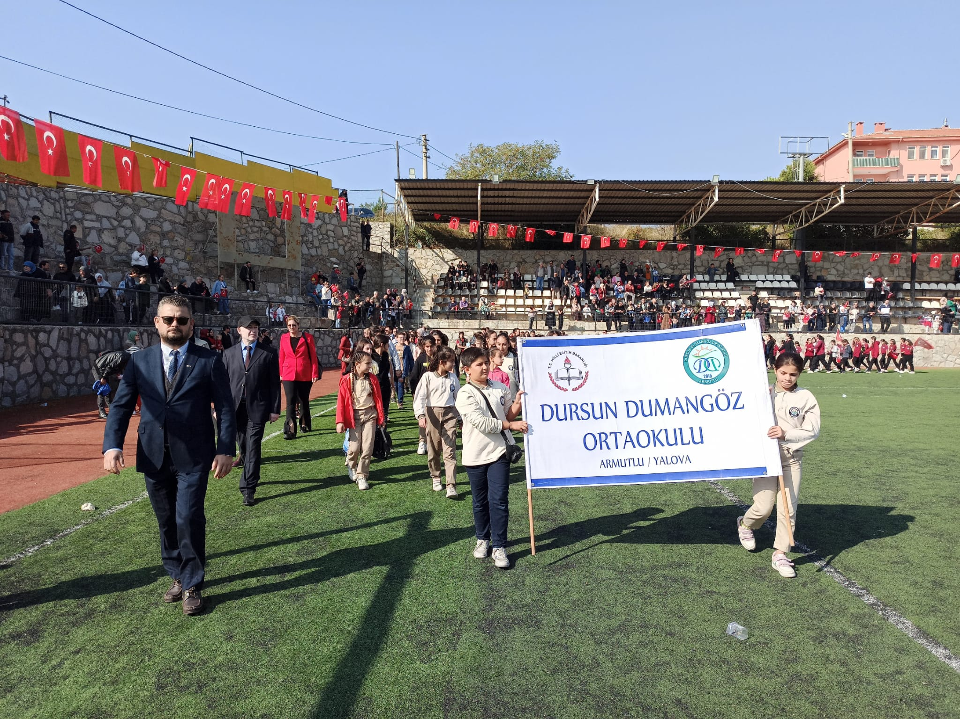

## YETENEKLİ, ENERJİK, COŞKULU VE ÜRETKEN OLUŞUMUZUN FARKINDAYIZ

Doğadaki değişim ve gelişimi topluma en iyi şekilde sunan insandır. Dursun Dumangöz Ortaokulu olarak geleceğimizin ve ülkemizin teminatı olan çocuklarımıza iyi bir eğitim ve öğretim *sunmak hedefimizdir.*

Aynı kulvarda yarışan kurumlar olan, nitelik bakımından hem kadrosu hem de verilen eğitimin çıktısı olan başarının somut olarak ortaya çıkmasıyla hak ettiği yerde kendini gösterecektir.

Verdiğimiz ve vereceğimiz eğitim *-* öğretimi toplumun ihtiyaç ve gereksinimlerine cevap verebilecek seviyede tutmak bizi farklı kılacaktır. Bireyin kendine, ailesine, çevresine ve milletine yararlı olabilmesi için gerekli olan eğitim *-* öğretimin verilmesini sağlamak kurumumuzda çalışan kadronun en büyük çabasıdır.

## BİNA KULLANIM DURUMU

|  |  |  |  |  |  |  |  |  |  |  |  |  |  |  |  |  |
| --- | --- | --- | --- | --- | --- | --- | --- | --- | --- | --- | --- | --- | --- | --- | --- | --- |
| BİRİM | DERSLİK | MESCİD | LABORATUVAR | KÜTÜPHANE | ATÖLYE | BİLGİSAYAR SINIFI | MÜDÜR ODASI | MÜDÜR YARDIMCISI ODASI | YAMEKHANE | SPOR ODASI | ÖĞRETMENLER ODASI | ÖZEL EĞİTİM SINIFI | REHBER ÖĞRETMEN ODASI | ARŞİV | WC | ÇOK AMAÇLI SALON |
| SAYISI | *8* | *1* | *1* | *1* | *-* | *-* | *1* | *1* | *1* | *-* | *1* | *1* | *1* | *1* | *4* | *1* |

EĞİTİM*-*ÖĞRETİM DURUMU

Okulumuz eğitim*-*öğretimde ilçede üst sıralara tırmanmaya çalışmakta olup, her yıl Fen ve Sosyal Bilimler Liselerine, Anadolu Öğretmen Liselerine, Anadolu Liselerine ve çeşitli Meslek Liselerine öğrenci kazandırmaktadır. Okulumuzun en zayıf noktası maddi durumu zayıf öğrenci velilerine sahip olmasıdır. Bu durum verilecek eğitimde öğretmenleri ve idarecilerimizi zorlamaktadır.

## *C-2024-*2025 EĞİTİM*-*ÖĞRETİM YILI PERSONEL İSİM LİSTESİ

|  |  |  |  |  |
| --- | --- | --- | --- | --- |
| Sıra *No* | Adı*-*Soyadı | Görevi | Okuttuğu  Sınıf | *T.C* |
| *1* | ABDULLAH TİLEKLİOĞLU | MÜDÜR | 5 /B |  |
| *2* |  | MÜDÜR YRD. |  |  |
| *3* | OSMAN BİLDİK | SOSYAL BİLGİLER ÖĞRETMENİ | Tüm Sınıflar |  |
| *4* | YASEMİN ÖZDEMİR | İNGİLİZCE ÖĞRETMENİ | 6A/6B/7A/7B |  |
| *5* | TUĞÇE ÖZ | İNGİLİZCE ÖĞRETMENİ | *5A/5B/8A/8B* |  |
| *5* | BEYZA KILIÇ | MATEMATİK ÖĞRETMENİ | 6A/6B/5A/5B |  |
| *6* | HİLAL NUR ERYILDIRIM | MATEMATİK ÖĞRETMENİ | 8A/8B/7A/7B |  |
|  |  |  |  |  |
| *7* | DENİZ GÜNAYDIN | TÜRKÇE ÖĞRETMENİ | 8A/8B/6A |  |
| *8* | FATMA Y. CENGER | TÜRKÇE ÖĞRETMENİ | 5A/5B |  |
|  | İSMAİL GÜCÜÖZ | TÜRKÇE ÖĞRETMENİ | 7A/7B/6B |  |
| *9* | İBRAHİM TURAN | FEN BİLİMLERİ ÖĞRETMENİ | 6A/6B/7A/7B/8A/8B |  |
|  | AYŞE TURAN | FEN BİLİMLERİ ÖĞRETMENİ | *5A/5B* |  |
| *10* | NURAY DEMİR | BEDEN EĞİTİMİ ÖĞRETMENİ | Tüm Sınıflar |  |
| *11* | VEYSEL ÜZÜMCÜ | BİLİŞİM TEKNOLOJİLERİ ÖĞRT. FATİH PROJESİ BİLİŞİM  TEKNOLOJİLERİ FORMATÖRÜ | 5A/5B/6A/6B |  |
| *12* | ELİF AYDEMİR | ÖZEL EĞİTİM ÖĞRETMENİ (HAFİF DÜZEY) | Özel Eğitim |  |
| *13* | ÇAĞLA TEKİN | ÖZEL EĞİTİM ÖĞRETMENİ  *(ORTA* –AĞIR DÜZEY) | Özel Eğitim |  |
| *14* | *ASLI YILDIRIMLAR* | GÖRSEL SANATLAR ÖĞRT. | Tüm Sınıflar |  |
|  | *EMRAH FİDAN* | TEKNOLOJİ TASARIM | 7A/7B/8A/8B |  |
| *15* | NESİBE TİMURKAAN | DİN KÜLTÜRÜ VE A. B. ÖĞRT. | Tüm Sınıflar |  |
| *16* | ESRA ÜZÜMCÜ | REHBER ÖĞRETMEN | Tüm Sınıflar |  |
| *17* | SEYRAN | YARDIMCI HİZMETLER |  |  |
| *18* | GÜLSEREN | YARDIMCI HİZMETLER |  |  |
| *19* |  |  |  |  |

|  |  |  |  |  |
| --- | --- | --- | --- | --- |
| Sayısal Olarak Okulun Yönetici*-*Öğretmen Durumu | | | | |
| Branş | *Norm* | *Mevcut* | İhtiyaç | Açıklamalar |
| Okul Müdürü | 1 | 1 | YOK |  |
| Müdür Yardımcısı | 1 | 0 | YOK |  |
| Özel Eğitim Sınıfı | 2 |  | 2 |  |
| Beden Eğitimi | 1 | 1 | YOK |  |
| Din Kültürü | 1 | 1 | YOK |  |
| Fen ve Teknoloji | 1 | 1 | YOK |  |
| İngilizce | 2 | 1 | YOK |  |
| Teknoloji Tasarım | 0 | 1 | 1 |  |
| Matematik | 2 | 2 | YOK |  |
| Müzik | 1 | 1 | 1 |  |
| Rehberlik | 1 | 1 | YOK |  |
| Görsel Sanatlar-Resim | 1 | 1 | YOK |  |
| Seçmeli Ders |  |  |  |  |
| Sınıf Öğret. |  |  |  |  |
| Sosyal Bil. | 1 | 1 | YOK |  |
| Türkçe | 3 | 3 | YOK |  |
| Bilişim Teknolojileri | 1 | 1 | YOK |  |
| Toplam | 18 | 16 | 4 |  |

## *E-*

|  |  |  |  |  |
| --- | --- | --- | --- | --- |
| SINIFLARA GÖRE KIZ VE ERKEK ÖĞRENECİ SAYILARI | | | | |
|  |  |  |  |  |
| SINIFLAR | ŞUBE | ERKEK | KIZ | TOPLAM |
| 5 | 2 | 25 | 16 | 41 |
| 6 | 2 | 15 | 22 | 37 |
| 7 | 2 | 16 | 23 | 39 |
| 8 | 2 | 26 | 28 | 54 |
| Özel Eğitim Hafif | 1 | 4 | 2 | 6 |
| Özel Eğitim Orta - Ağır | 1 | 0 | 1 | 1 |
| TOPLAM | 9 | 86 | 92 | 178 |
|  |  |  |  |  |
| GENEL TOPLAM | | | | 178 |

**E – ÖĞRENCİ BAŞARILARI:** Sosyal, Kültürel ve Sportif faaliyetlerde imkanlar ölçüsünde başarılar elde etmiş öğrencilerimize ait alınan şilt, kupa, madalya ve belgeleri şeref köşemizde sergilemekten onur duymaktayız. Eğitim düzeyi ve öğrenim başarısı açısından TEOG sınav sonuçları **ilçe ortalamasının üstündedir**.

## **\*\* 2023-2024 Eğitim ve Öğretim Yılı’nda;**

**8 öğrenci** Anadolu Lisesi

**12 öğrenci** Dr Enver Ören ÇPL **4 öğrenci** Sosyal Bilimler Lisesi **1 öğrenci** İmam Hatip Lisesi

**0 öğrenci** Açık Öğretim Lisesi

**LİSE KAZANALARIN LİSTESİ**

|  |  |  |  |  |
| --- | --- | --- | --- | --- |
| **Okul Türü** | **2014** | **2015** | **2016** | **2017** |
| **Fen Lisesi** | - | - | - | - |
| **Açık Öğretim Lisesi** | - | 4 | 1 | - |
| **Anadolu Lisesi** | 10 | 15 | 20 | 8 |
| **Sağlık Meslek Lisesi** | - | - | - | - |
| **Meslek Lisesi** | 24 | 22 | 8 | 12 |
| **Turizm Meslek Lisesi** | - | - | - | - |
| **Anadolu imam hatip Lisesi** | 6 | 6 | 1 | 1 |
| **Spor Lisesi ve Güzel Sanatlar sosyal bilimler lisesi** | - | - | 1 | 4 |
| **Genel Toplam** | **40** | **47** | **31** | **25** |

1. **YILI)**

|  |  |  |  |  |  |  |
| --- | --- | --- | --- | --- | --- | --- |
| **SINIF** | **ÖĞRETİM**  **YILI** | **ÖĞRENCİ**  **SAYISI** | **SINAVA KATILAN** | **PUAN**  **ORTALAMASI** | **BAŞARI ORANI** |  |
| **8** | **-** | **41** |  |  |  |  |

1. **YILI)**

|  |  |  |  |  |  |  |
| --- | --- | --- | --- | --- | --- | --- |
| **SINIF** | **ÖĞRENCİ**  **SAYISI** | **SINAVA**  **GİRMEYEN** | **SINAVA KATILAN** | **PUAN**  **ORTALAMASI** | **OKUL TEOG**  **TABAN PUANI** | **OKUL TEOG**  **TAVAN PUANI** |
| **8** | **50** | **-** | **50** | **290,93** | **157** | **454** |
| **(2016 YILI)** | |  |  |  |  |  |
| **SINIF** | **ÖĞRENCİ**  **SAYISI** | **SINAVA**  **GİRMEYEN** | **SINAVA KATILAN** | **PUAN**  **ORTALAMASI** | **OKUL TEOG**  **TABAN PUANI** | **OKUL TEOG**  **TAVAN PUANI** |
| **8** | **33** | **-** | **33** | **284** | **170** | **424** |
| **2017 YILI)** | |  |  |  |  |  |
| **SINIF** | **ÖĞRENCİ**  **SAYISI** | **SINAVA**  **GİRMEYEN** | **SINAVA KATILAN** | **PUAN**  **ORTALAMASI** | **OKUL TEOG**  **TABAN PUANI** | **OKUL TEOG**  **TAVAN PUANI** |
| **8** | **24** | **-** | **25** | **275** | **190** | **349** |

## **DURUMLARINA GÖRE ÖĞRENCİ**

|  |  |
| --- | --- |
| **DURUMU** | **ÖĞRENCİ**  **SAYISI** |
| **ÖĞRETMEN ÇOCUĞU** | 6 |
| **ŞEHİT ÇOCUĞU** | **-** |
| **EVDE EĞİTİM ALAN** | **1** |
| **SÜREKLİ DEVAMSIZ** | **-** |
| **ÖZEL GEREKSİNİMİ OLAN** | **5** |
| **2828 SAYILI KANUNA BAĞLI** | **-** |
| **TAŞIMALI ÖĞRENCİ** | **26** |
| **BURSLU ÖĞRENCİ** | **6** |

## Yıl içinde;

|  |  |
| --- | --- |
| 1 | Bahar şenliği |
| 2 | Okul kermesi |
| 3 | Anneler günü etkinlikleri |
| 4 | Öğrenci velileri ile halı saha turnuvası yapılması planlanmaktadır. |

OKULDA YÜRÜTÜLEN SOSYAL-KÜLTÜREL FAALİYETLERİMİZ

|  |  |
| --- | --- |
| 1 | Satranç |
| 2 | Futbol |
| 3 | Basketbol |
| 4 | Şiir Dinletisi |
| 5 | Drama |
| 6 | Kitap Toplama |
| 7 | Halk Oyunları |
| 8 | Dart |
| 9 | Masa Tenisi |
| 10 | Görsel Sanatlar Kursu |
| 11 | FUTSAL |
| 12 | **Okulumuzda Uygulanan Projeler**   1. TÜBİTAK PROJESİ 2. DİLİMİZİN ZENGİNLİKLERİ |

**OKULUN TEMEL SORUNLARI VE ÇÖZÜM ÖNERİLERİ**

|  |  |
| --- | --- |
| **SORUN 1** | **Okul çevresinde kötü alışkanlıkları olan öğrencilerin olması** |
| **ÇÖZÜM 1** | **Emniyet Müdürlüğünün bahsedilen kişilerle ilgili çalışma yapması** |
| **SORUN 2** | **Okul temizliği için yardımcı personel hizmet alımı yapılması** |
| **ÇÖZÜM 2** | **TYP İle karşılanması** |
| **SORUN 3** | **Öğrencilerin trafik güvenliğinin olmaması** |
| **ÇÖZÜM 3** | **Okul çıkışından ilçe merkezine kadar Emniyet Müdürlüğünce alınacak tedbirlerle öğrencilerin kazaya maruz kalmalarının engellenmesi (İl M.E.M ve Emniyet Müdürlüğü iş birliği)** |
| **SORUN 4** | **Okul bahçesinin yeniden düzenlenmesi** |
| **ÇÖZÜM 4** | **Okul aile birliği, İl M.E.M ve ilgili kurumlarca finanse edilerek öğrencilerin rahat oynayabileceği alanların oluşturulması gerekmektedir.** |

**OKULUN İHTİYAÇLARINI GİDERMEYE YÖNELİK ÇÖZÜM ÖNERİLERİ**

|  |  |
| --- | --- |
| **İHTİYAÇ 1** | **Taşımalı öğrenciler için yemekhanemizin yetersiz olması** |
| **ÇÖZÜM 1** | **Öğrenciler için yeni yemekhane yerlerinin oluşturulması veya her okul kendi bünyesinde öğrencilerine yemek vermesi** |
| **İHTİYAÇ 2** | **Özel eğitim gereksinimi duyan öğrenciler için yeterince dersliğin olmaması** |
| **ÇÖZÜM 2** | **Yeni derslik oluşturulması veya başka bir okulun bünyesinde sınıf açılması.** |
| **İHTİYAÇ 3** | **Kütüphanedeki kitaplıkların zenginleştirilmesi** |
| **ÇÖZÜM 3** | **Kitap kampanyaları, bağışlar** |
| **İHTİYAÇ 4** | **Laboratuvarın yeniden düzenlenmesi** |
| **ÇÖZÜM 4** | **Yeni araç-gereç temini sağlanmalıdır** |
| **İHTİYAÇ 5** | **Soyunma odalarındaki pis koku vb. olumsuzlukların giderilmesi** |
| **ÇÖZÜM 5** | **Havalandırma ve pis giderlerin dışarıya verilmesi okul aile birliğince yapılacaktır.** |
| **İHTİYAÇ 6** | **Sınıf sıraları, sınıf dolapları, askılıklar, panolar ve istiklal marşı –gençliğe hitabe – Atatürk resminin yenilenmesi** |
| **ÇÖZÜM 6** | **MEM, BELEDİYE ve okul aile birliğince düzenlenmelidir.** |

Abdullah TİLEKLİOĞLU

OKUL MÜDÜRÜ

10/09/2024



BU OKULDA TÜBİTAK

BİLİM FUARI

PROJESİ

# UYGULANMAKTADIR